Отчет по лабораторной работе №9

Архитектура компьютера

Быкова Алина Александровна

Содержание

# 1 Цель работы

Приобретение навыков написания программ с использованием подпрограмм. Знакомство с методами отладки при помощи GDB и его основными возможностями

# 2 Выполнение лабораторной работы

Создала каталог для выполнения лабораторной работы No 9, перешла в него и создала файл lab09-1.asm.

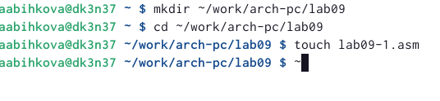

Создала файл lab09-1.asm

Ввела в файл lab09-1.asm текст программы из листинга. f(x)=2x+7

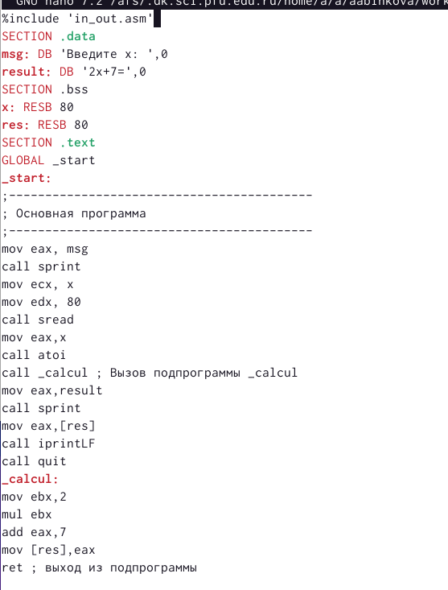

Программа из листинга 9.1

Создала исполняемый файл и проверила его работу.

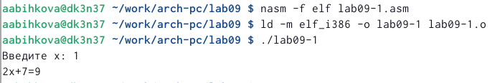

Проверила работу файла для х=1

Изменила текст программы, добавив подпрограмму _subcalcul в подпрограмму _calcul, для вычисления выражения f(g(x)). f(x)=2x+7, g(x)=3x-1

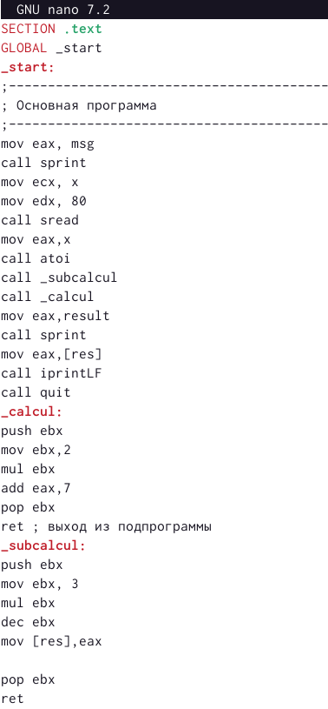

Изменила программу

Создала исполняемый файл и проверила его работу.

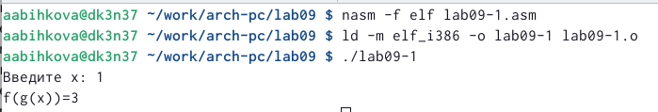

Проверила работу файла для х=1

Создала файл lab09-2.asm с текстом программы из Листинга 9.2. (Программа печати сообщения Hello world!).

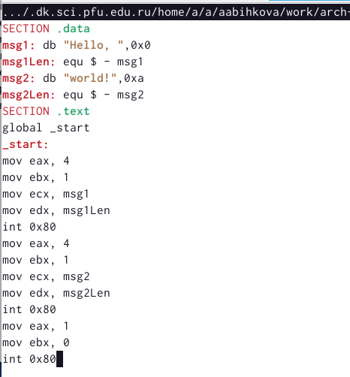

Программа из листинга 9.2

Получила исполняемый файл; Загрузила исполняемый файл в отладчик gdb; Проверила работу программы, запустив ее в оболочке GDB с помощью команды run; Для более подробного анализа программы установила брейкпоинт на метку _start, с которой начинается выполнение любой ассемблерной программы, и запустила её; Посмотрела дисассимилированный код программы с помощью команды disassemble; Переключилась на отображение команд с Intel’овским синтаксисом, введя команду set disassembly-flavor intel; Включила режим псевдографики для более удобного анализа программы.

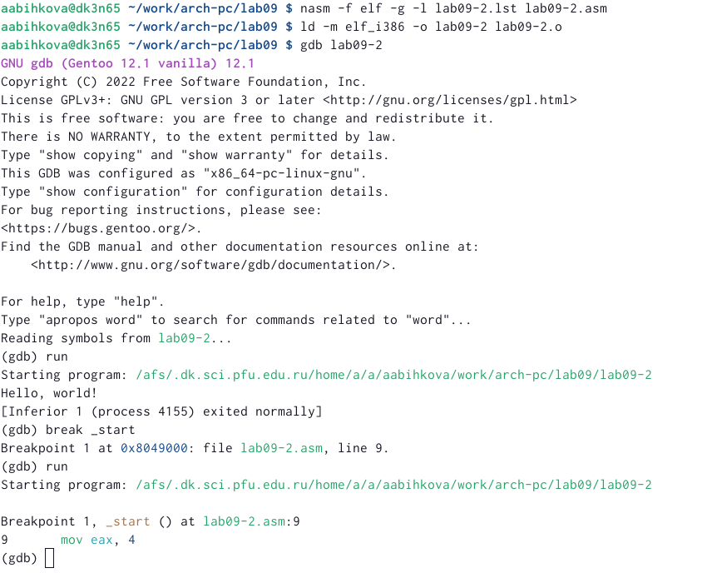

Исполнение файла

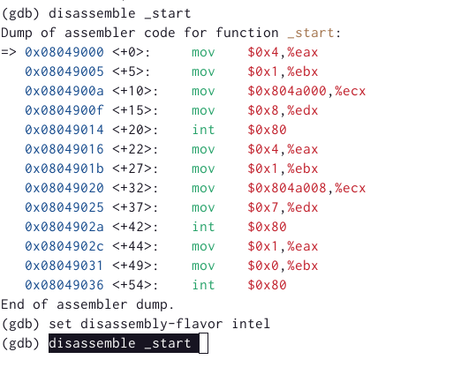

Исполнение файла

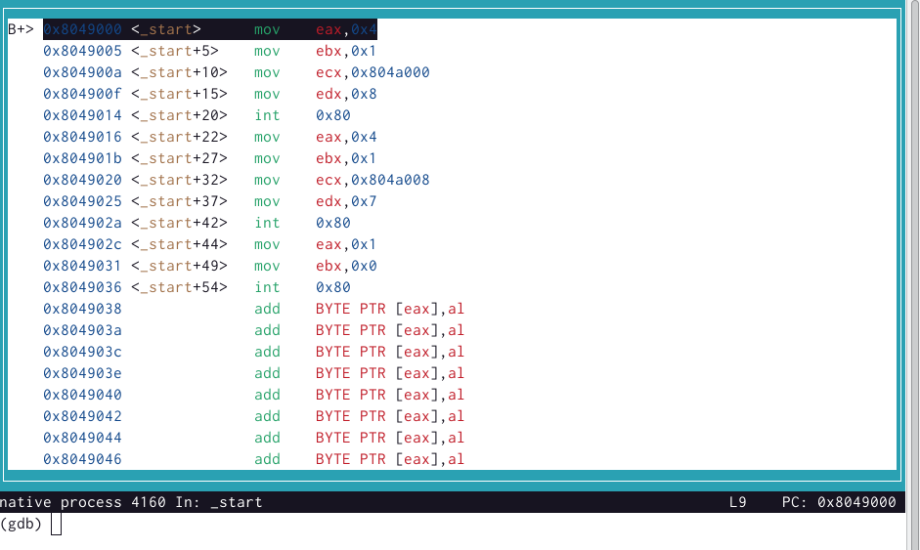

Исполнение файла

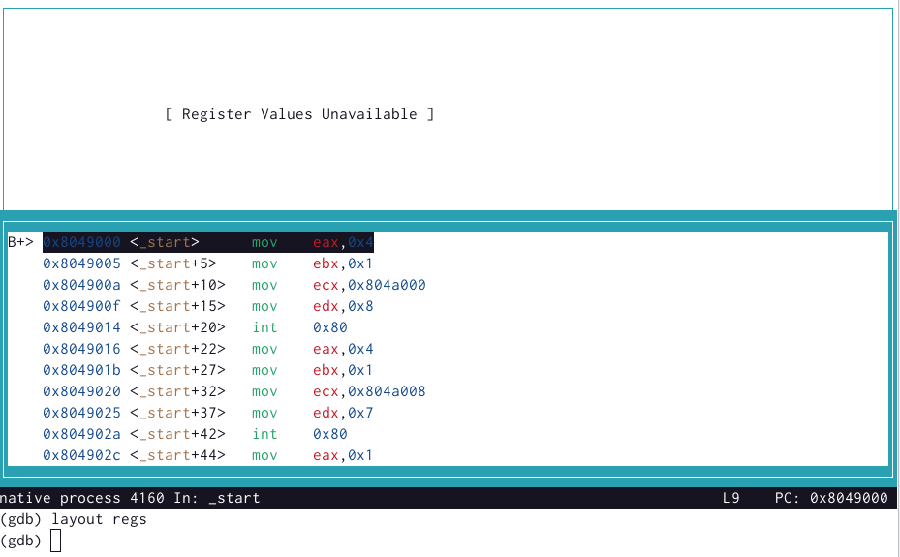

Исполнение файла

На предыдущих шагах была установлена точка останова по имени метки (_start). Проверила это с помощью команды info breakpoints.

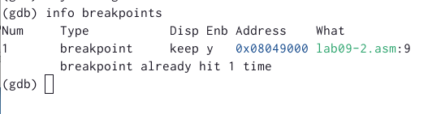

Проверка

Установила еще одну точку останова по адресу инструкции. Посмотрела информацию о всех установленных точках останова.

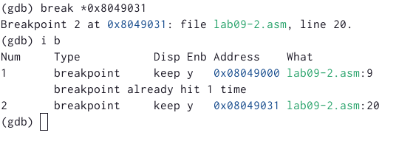

Выполнение команд

Посмотрела содержимое регистров с помощью команды info registers.

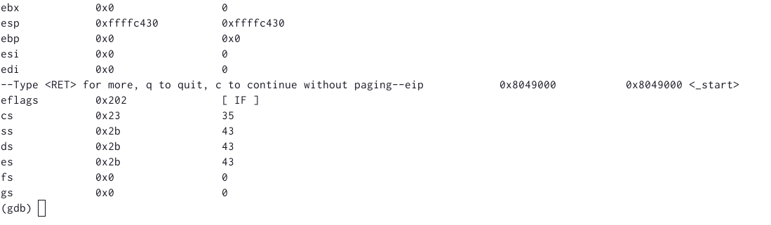

Информацию о всех установленных точках останова

Посмотрела значение переменной msg1 по имени.

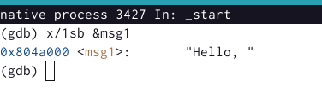

Посмотрела значение переменной msg1 по имени

Посмотрела значение переменной msg2 по адресу.

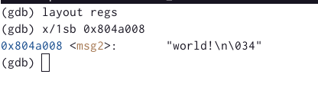

Посмотрела значение переменной msg2 по адресу

Изменила первый символ переменной msg1.

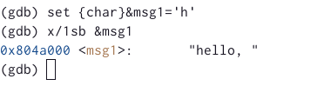

Изменение символа

Заменила w на W во второй переменной msg2.

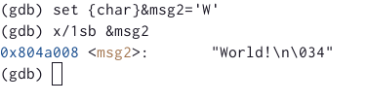

Замена символа

Вывела в различных форматах (в шестнадцатеричном формате, в двоичном формате и в символьном виде) значение регистра edx.

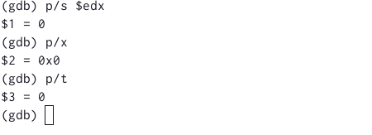

Вывод значений

С помощью команды set изменила значение регистра ebx.

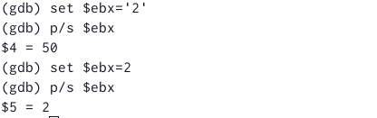

Изменение значение регистра

Завершила выполнение программы с помощью команды continue и вышла из GDB с помощью команды quit.

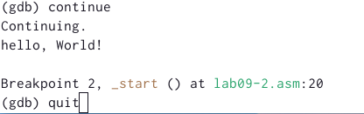

Завершила выполнение программы и вышла из GDB

Скопировала файл lab8-2.asm, созданный при выполнении лабораторной работы No8, с программой выводящей на экран аргументы командной строки в файл с именем lab09-3.asm и создала исполняемый файл.

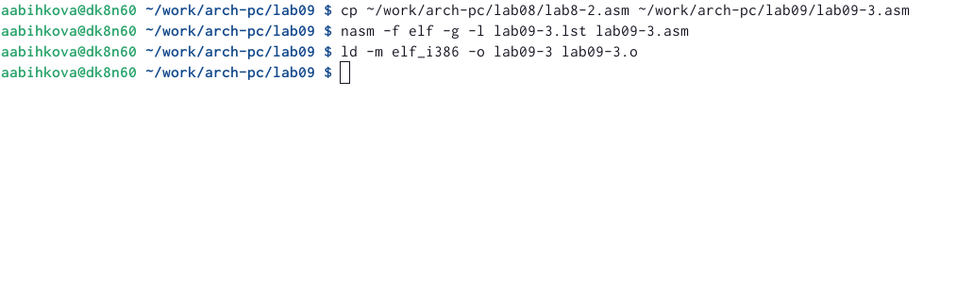

Создала исполняемый файл

Загрузила исполняемый файл в отладчик, указав аргументы.

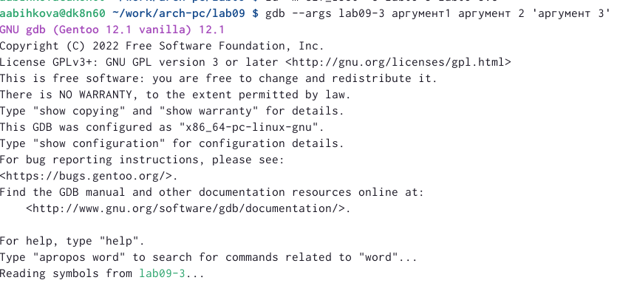

Загрузила исполняемый файл в отладчик

Установила точку останова и запустила ее.

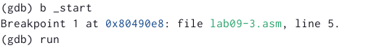

Установка точки и ее запуск

Посмотрела адрес вершины стека, который хранится в регистре esp, число аргументов 5. Посмотрела остальные позиции стека (по адесу [esp+4] располагается адрес в памяти где находиться имя программы, по адесу [esp+8] храниться адрес первого аргумента, по аресу [esp+12] – второго и т.д.).

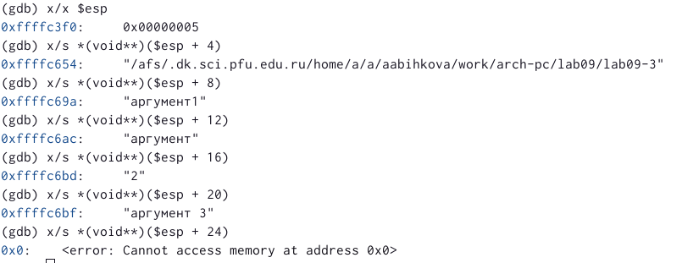

Просмотр позиций стека

# 3 Задание для самостоятельной работы

1. Преобразовала программу из лабораторной работы №8 (задание №1 для самостоятельной работы), реализовав вычисление значения функции f(x) как подпрограмму.

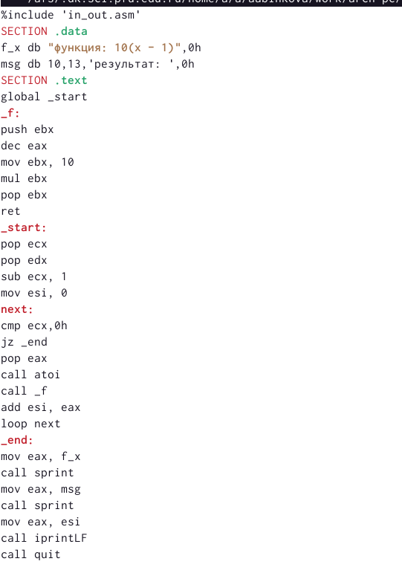

Изменение программы

Создала исполняемый файл и проверила его работу.

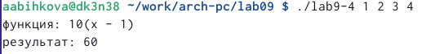

Проверка исполняемого файла

Ввела программу из листинга вычисления выражения (3 + 2) * 4 + 5

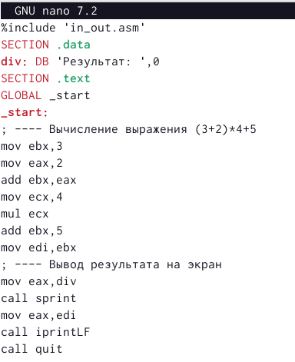

Ввела программу из листинга

Создала исполняемый файл и проверила его работу. При запуске данная программа дает неверный результат.

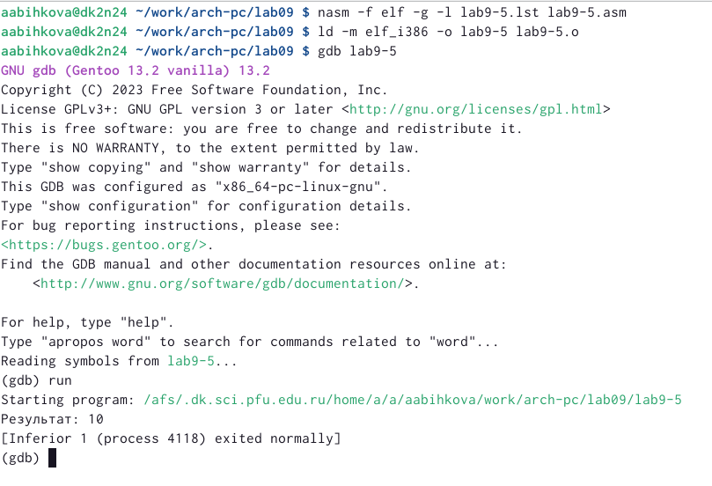

Проверка работы программы

Изменила текст программы для верного результата.

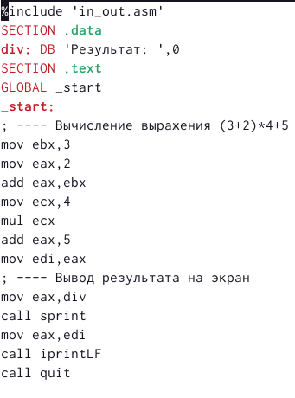

Изменение программы

Создала исполняемый файл и проверила его работу. Вывел верный результат.

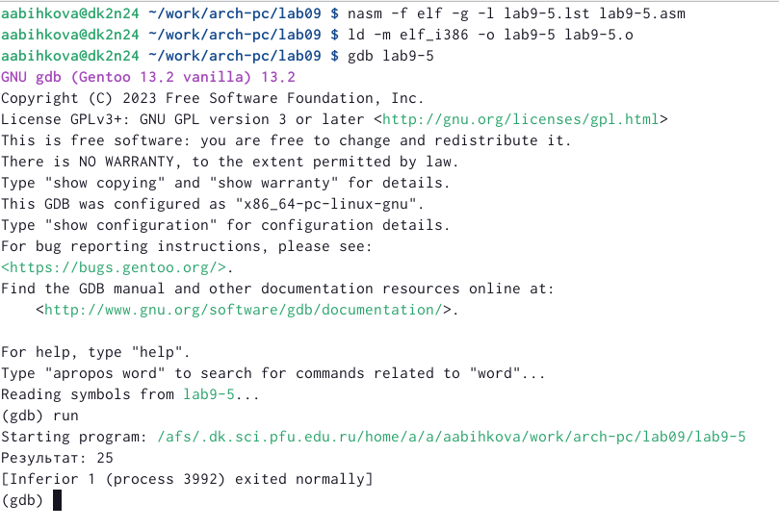

Проверка работы программы

# 4 Выводы

Приобрела навыки написания программ с использованием подпрограмм. Познакомилась с методами отладки при помощи GDB и его основными возможностями